EVALUASI KETERSEDIAAN DAN PENGEMBANGAN INFRASTRUKTUR DASAR PADA SKP V KAWASAN TRANSMIGRASI BANGGAI SELATAN

Anhar¹, Iyan Awaluddin², Andi Asmuliany³
¹Jurusan Teknik Perencanaan Wilayah dan Kota, Fakultas Sains dan Teknologi, Universitas Islam Negeri Alauddin
¹ Email : andi.asmuliany@uin-alauddin.ac.id

Diterima (received): 10 Agustus 2026 Disetujui (accepted): 13 Agustus 2026

ABSTRAK

Kawasan transmigrasi memerlukan infrastruktur dasar yang memadai agar fungsi hunian, pelayanan sosial, aktivitas ekonomi, dan konektivitas wilayah dapat berlangsung secara berkelanjutan. Penelitian ini bertujuan mengevaluasi tingkat ketersediaan dan merumuskan arahan pengembangan infrastruktur dasar pada Satuan Kawasan Permukiman (SKP V) Kawasan Transmigrasi Banggai Selatan, Kabupaten Banggai Laut. Penelitian menggunakan pendekatan kuantitatif deskriptif dengan metode komparasi antara kondisi eksisting, standar kebutuhan, dan proyeksi penduduk. Tingkat ketersediaan dihitung melalui persentase kondisi eksisting terhadap kebutuhan, kemudian diklasifikasikan dengan skala Likert lima tingkat. Hasil menunjukkan bahwa kesenjangan terbesar terdapat pada persampahan (0%), drainase (17,22%), dan air bersih (14,65%), sedangkan jalan berada pada 38,37%. Listrik (83,13%) dan telekomunikasi (88,89%) secara kuantitatif berada pada kategori sangat baik, namun kualitas layanan dan jangkauannya masih menghadapi keterbatasan. Pada sisi sarana, perumahan baru tersedia 30 unit dari kebutuhan 100 unit, sedangkan pendidikan, kesehatan, dan peribadatan relatif memenuhi kebutuhan sampai 2040. Sarana perdagangan dan jasa masih mengalami defisit, dengan kebutuhan meningkat dari 57 unit pada 2025 menjadi 78 unit pada 2040. Arahan pengembangan diprioritaskan pada pembangunan dan rehabilitasi jalan serta drainase, perluasan jaringan air bersih, penguatan jaringan telekomunikasi berbasis cakupan wilayah, pembangunan sistem persampahan terintegrasi, serta penambahan dan pemerataan hunian dan fasilitas ekonomi. Hasil penelitian memberikan dasar prioritas pengembangan infrastruktur yang mempertimbangkan kesenjangan pelayanan dan karakteristik kepulauan kawasan transmigrasi.

Kata Kunci : infrastruktur dasar, transmigrasi, ketersediaan

ABSTRACT

Transmigration areas require adequate basic infrastructure to support residential functions, social services, economic activities, and regional connectivity sustainably. This study aims to evaluate the availability level and formulate development directions for basic infrastructure in Settlement Area Unit (SKP V) of the South Banggai Transmigration Area, Banggai Laut Regency. The study employs a descriptive quantitative approach by comparing existing conditions, infrastructure standards, and population projections. Infrastructure availability was measured as the percentage of existing conditions relative to projected needs and classified using a five-level Likert scale. The results show that the largest infrastructure gaps occur in solid waste management (0%), drainage (17.22%), clean water (14.65%), and roads (38.37%). Electricity (83.13%) and telecommunications (88.89%) are quantitatively classified as very good; however, service quality and coverage remain limited. In terms of facilities, only 30 housing units are currently available compared with a requirement of 100 units, while education, healthcare, and religious facilities are generally sufficient through 2040. Trade and service facilities remain deficient, with requirements increasing from 57 units in 2025 to 78 units in 2040. Development priorities include road and drainage rehabilitation, clean water network expansion, improved telecommunications coverage, integrated solid waste management, and additional housing and economic facilities.

Keywords: basic infrastructure; transmigration area; infrastructure availability; settlement area; South Banggai.

- PENDAHULUAN
Program transmigrasi tidak berhenti pada proses perpindahan penduduk, tetapi diarahkan untuk membentuk kawasan hunian dan usaha yang mampu meningkatkan kesejahteraan serta mendorong perkembangan wilayah. Dalam konteks tersebut, ketersediaan jalan, air bersih, listrik, fasilitas pendidikan, kesehatan, peribadatan, dan sarana ekonomi merupakan prasyarat penting bagi keberlanjutan kawasan. Kajian (Makalew et al., 2021) menunjukkan bahwa evaluasi ketersediaan infrastruktur perlu dilakukan dengan membandingkan kondisi eksisting terhadap standar pelayanan agar kesenjangan pelayanan dapat diidentifikasi secara terukur.
SKP V Kawasan Transmigrasi Banggai Selatan berada pada wilayah kepulauan Kabupaten Banggai Laut yang memiliki tantangan aksesibilitas dan penyediaan pelayanan dasar. Kawasan ini mencakup 12 desa dan dalam dokumen penelitian memiliki nilai Indeks Perkembangan Kawasan Transmigrasi (IPKTRANS) sebesar 52,94 dengan status mandiri. Meskipun demikian, kondisi infrastruktur belum sepenuhnya mengikuti kebutuhan pelayanan. Permasalahan tersebut terlihat pada keterbatasan hunian, kerusakan jaringan jalan, rendahnya cakupan air bersih, kekurangan drainase, keterbatasan telekomunikasi, dan belum tersedianya sistem persampahan formal.
Karakteristik kepulauan menyebabkan persoalan ketersediaan tidak cukup dilihat dari jumlah unit secara agregat. Infrastruktur yang secara kuantitatif tersedia dapat tetap menghasilkan pelayanan yang rendah apabila distribusinya tidak merata, jangkauannya terbatas, atau kualitas fisiknya menurun. Hal tersebut tampak pada telekomunikasi: persentase ketersediaan mencapai 88,89%, tetapi layanan masih bertumpu pada satu operator dan terdapat wilayah dengan kapasitas data rendah serta potensi blank spot. Dengan demikian, evaluasi perlu menghubungkan ukuran kuantitatif dengan kondisi pelayanan dan kebutuhan spasial.
Penelitian terdahulu memperlihatkan bahwa pendekatan deskriptif-kuantitatif dan komparasi antara kondisi eksisting dengan standar dapat digunakan untuk mengevaluasi infrastruktur permukiman. (Makalew et al., 2021) menemukan bahwa sebagian infrastruktur perumahan telah tersedia tetapi belum sepenuhnya memenuhi standar. (Djufri et al., 2021) menunjukkan bahwa teknik skoring dapat membantu mengidentifikasi kategori pelayanan infrastruktur, sedangkan (Lestari et al., 2022), menggunakan skoring untuk menilai ketersediaan infrastruktur kawasan. Pada konteks transmigrasi, (Djufri et al., 2021)menegaskan bahwa peningkatan infrastruktur berhubungan dengan dukungan terhadap kegiatan ekonomi masyarakat transmigran.
Berdasarkan kondisi tersebut, penelitian ini memfokuskan perhatian pada dua pertanyaan: bagaimana tingkat ketersediaan infrastruktur dasar SKP V Kawasan Transmigrasi Banggai Selatan dan bagaimana arahan pengembangannya berdasarkan kesenjangan serta proyeksi kebutuhan. Tujuan penelitian adalah mengukur tingkat ketersediaan sarana dan prasarana dasar serta merumuskan prioritas pengembangan yang dapat digunakan sebagai dasar peningkatan pelayanan kawasan.

- METODE PENELITIAN
Penelitian menggunakan pendekatan kuantitatif deskriptif. Lokasi kajian adalah SKP V Kawasan Transmigrasi Banggai Selatan di Kecamatan Bangkurung, Kabupaten Banggai Laut. Ruang lingkup infrastruktur meliputi sarana perumahan, pendidikan, kesehatan, peribadatan, perdagangan dan jasa, serta prasarana jalan, drainase, listrik, air bersih, telekomunikasi, dan persampahan. Data primer diperoleh melalui observasi lapangan dan dokumentasi, sedangkan data sekunder berasal dari instansi terkait, dokumen perencanaan, standar teknis, dan hasil proyeksi penduduk. Instrumen pengolahan menggunakan Microsoft Excel untuk skoring, indeks persentase, dan proyeksi, serta ArcGIS untuk pengolahan spasial.
Kebutuhan infrastruktur ditentukan berdasarkan standar yang digunakan dalam tugas akhir, terutama SNI 03-1733-2004, Peraturan Menteri Desa, Pembangunan Daerah Tertinggal dan Transmigrasi Nomor 3 Tahun 2019, serta Standar Pelayanan Minimal yang dirujuk dalam penelitian. Proyeksi penduduk digunakan untuk menentukan kebutuhan pelayanan sampai tahun 2040. Metode komparasi dilakukan dengan membandingkan kondisi eksisting dengan standar/kebutuhan. Selanjutnya, kesenjangan digunakan sebagai dasar penentuan arahan pemeliharaan, rehabilitasi, peningkatan kapasitas, atau pembangunan baru.
Indeks ketersediaan dihitung dengan persamaan:
Persentase Ketersediaan = (Kondisi Eksisting /Kebutuhan) × 100%
Nilai yang melebihi kebutuhan dibatasi pada 100%. Nilai tersebut kemudian diklasifikasikan menjadi lima kategori: 0–20% sangat kurang; 21-40% kurang; 41-60% cukup; 61-80% baik; dan 81-100% sangat baik. Klasifikasi ini merupakan skala Likert yang digunakan dalam dokumen penelitian.

Tabel 1. Klasifikasi tingkat ketersediaan infrastruktur
No | Persentase | Contoh
1  2  3  4  5 | 0-20%  21-40%  41-60%  61-80%  81-100% | Sangat Baik  Baik  Sedang  Kurang Baik  Buruk
Sumber: hasil analisis tahun, 2026

- HASIL DAN PEMBAHASAN
- Kondisi Kawasan dan Proyeksi Penduduk
SKP V Banggai Selatan berada pada wilayah kepulauan dengan 12 desa. Penduduk kawasan diproyeksikan meningkat dari 9.530 jiwa pada 2025 menjadi 15.163 jiwa pada 2040. Pertumbuhan penduduk tersebut meningkatkan kebutuhan hunian, fasilitas pelayanan, energi, air bersih, persampahan, serta jaringan pelayanan lainnya. Kondisi geografis menyebabkan pembangunan tidak hanya berorientasi pada kapasitas penduduk, tetapi juga pada pemerataan jangkauan pelayanan antar permukiman. Berikut gambar lokasi yang menjadi tempat penelitan.
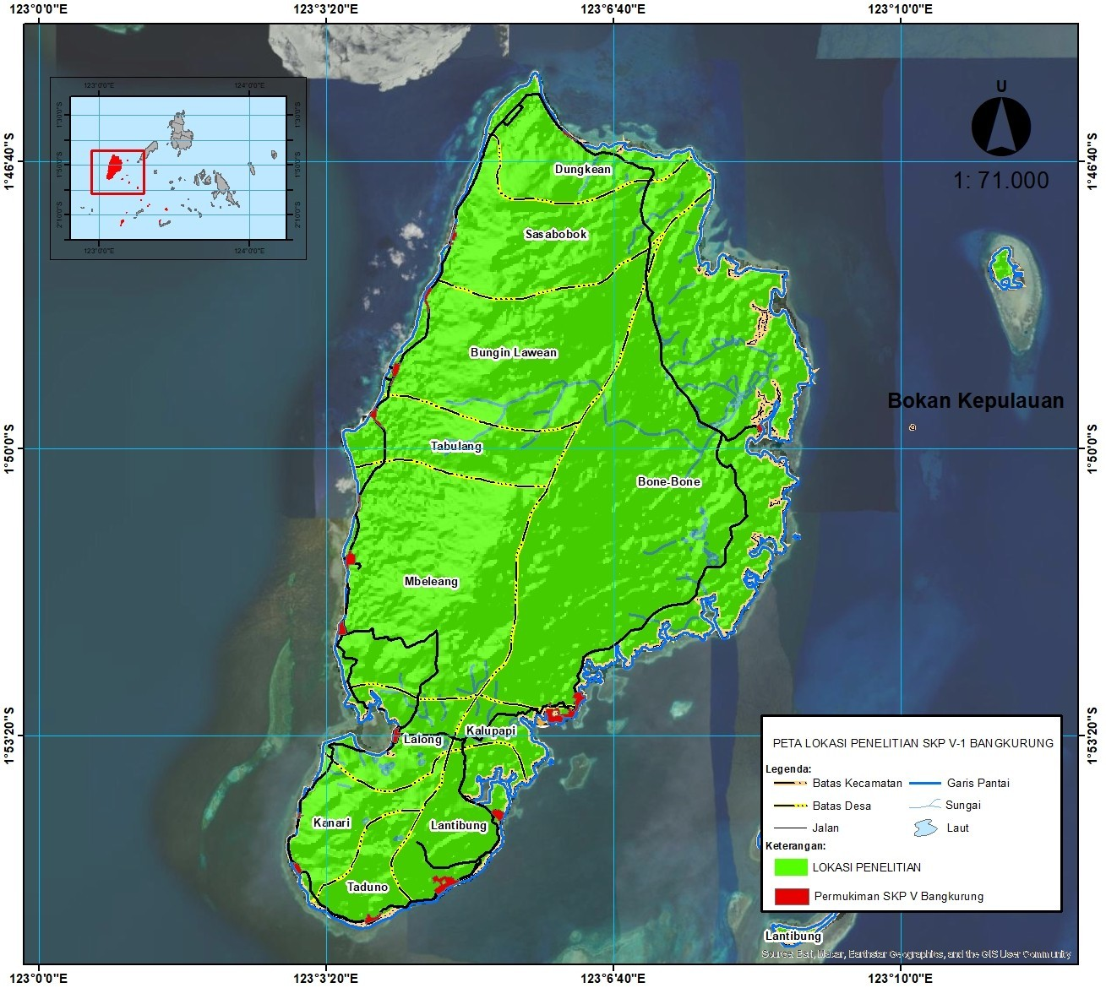
Gambar 1. Peta Lokasi Penelitian
Tabel 2. Proyeksi penduduk dan kebutuhan utama kawasan
Indikator | 2025 | 2040 | Implikasi
Penduduk | 9.530 jiwa | 15.163 jiwa | Peningkatan kebutuhan pelayanan
Perumahan | 100 unit kebutuhan awal | 3.032 unit | Penyediaan hunian bertahap
Pendidikan | 50 unit | 57 unit | Penambahan terutama TK dan pemerataan jenjang menengah
Perdagangan dan jasa | 57 unit | 78 unit | Penambahan pasar/warung
Persampahan | Kondisi formal 0% | 1.155 tong, 33 gerobak, 14 TPS | Sistem pengelolaan terpadu
Sumber: Hasil analisis, 2026.

- Tingkat Ketersediaan Sarana dan Prasarana
Hasil evaluasi menunjukkan ketimpangan yang kuat antarjenis infrastruktur. Sarana kesehatan dan peribadatan telah mampu memenuhi kebutuhan secara umum, sementara pendidikan memiliki beberapa kekurangan pada jenjang tertentu. Sebaliknya, perumahan dan perdagangan masih memerlukan penambahan. Pada prasarana, kesenjangan paling kritis terdapat pada persampahan, air bersih, dan drainase.

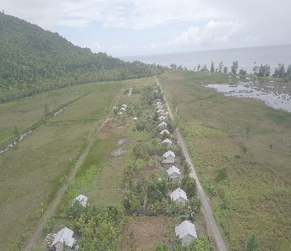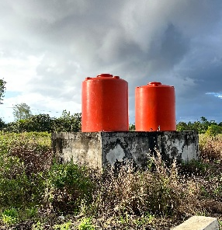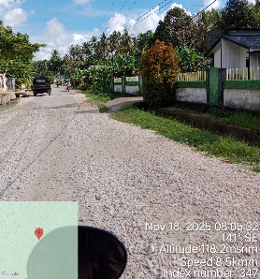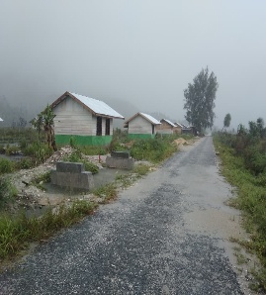
Gambar 2. Kondisi Sarana dan Prasarana SKP V Bangkurung
Sumber: Survei Lapangan, 2025
Tabel 3. Tingkat ketersediaan sarana dan prasarana dasar
Jenis | Eksisting | Kebutuhan | Ketersediaan | Kategori
Perumahan | 30 unit | 100 unit | 30,00% | Kurang
Pendidikan | 50 unit | 50 unit | 100,00% | Sangat Baik
Kesehatan | 15 unit | 13 unit | 100,00% | Sangat Baik
Peribadatan | 35 unit | 13 unit | 100,00% | Sangat Baik
Perdagangan & jasa | 57 unit | 89 unit | 64,04% | Baik
Jalan | 25,4 km | 66,2 km | 38,37% | Kurang
Drainase | 9,9 km | 57,5 km | 17,22% | Sangat Kurang
Listrik | 1.981 | 2.383 | 83,13% | Sangat Baik
Air bersih | 349 pelanggan | 2.383 | 14,65% | Sangat Kurang
Telekomunikasi | 8 titik | 9 titik | 88,89% | Sangat Baik
Persampahan | 0 unit formal | 12-13 titik | 0% | Sangat Kurang
Sumber: Hasil analisis, 2026.
Kategori pendidikan merupakan agregasi kebutuhan pelayanan dalam interpretasi dokumen; secara rinci beberapa jenjang masih memiliki kekurangan, terutama TK, SMP, dan SMA.
Pada sarana perumahan, kondisi eksisting hanya 30 unit dari kebutuhan awal 100 unit sehingga terdapat kekurangan 70 unit. Kesenjangan ini menunjukkan bahwa penyediaan hunian masih menjadi salah satu kebutuhan dasar yang harus ditangani secara bertahap. Untuk horizon 2040, kebutuhan perumahan diproyeksikan mencapai 3.032 unit yang terdiri dari 303 unit tipe besar, 909 tipe sedang, dan 1.819 tipe kecil. Kebutuhan lahan masing-masing mencapai 181.956 m², 272.934 m², dan 727.824 m².
Pada pendidikan, kondisi 2025 terdiri atas 12 TK, 14 SD, 9 SMP, dan 4 SMA, sementara kebutuhan 2040 mencapai 17 TK, 16 SD, 12 SMP, dan 12 SMA. Dengan demikian, tekanan kebutuhan terutama muncul pada TK dan jenjang menengah. Kesehatan relatif mencukupi karena terdapat 13 Posyandu dan 2 Puskesmas, sedangkan kebutuhan sampai 2040 berada pada 13 Posyandu dan 1 Puskesmas. Fasilitas peribadatan juga secara agregat mencukupi, dengan 14 masjid dan 21 gereja terhadap kebutuhan sekitar 13 unit masing-masing pada 2040.
Perdagangan dan jasa masih mengalami defisit. Kondisi eksisting terdiri atas 24 warung dan 5 pasar, sedangkan kebutuhan 2025 mencapai 45 warung dan 12 pasar. Proyeksi kebutuhan total sarana perdagangan meningkat dari 57 unit pada 2025 menjadi 78 unit pada 2040. Kondisi tersebut menegaskan perlunya penambahan pasar, warung, dan ruang usaha secara bertahap, terutama pada desa berpenduduk padat dan bertumbuh cepat.

- Evaluasi Prasarana Dasar
Jaringan jalan memiliki panjang 66,2 km, tetapi hanya 25,4 km atau 38,4% yang berada dalam kondisi baik, sedangkan 40,7 km atau 61,6% rusak. Selain masalah kondisi fisik, dimensi jalan eksisting juga belum mencapai standar. Lebar badan jalan sekitar 5-6 m, bahu jalan 1 m, dan belum tersedia jalur pedestrian. Kondisi tersebut berpotensi membatasi keselamatan dan pengembangan ruang jalan, khususnya ketika dibutuhkan pelebaran badan jalan atau penambahan drainase.
Drainase merupakan prasarana dengan tingkat ketersediaan sangat rendah. Dari kebutuhan 57,5 km, hanya 9,9 km yang berada dalam kondisi baik, 22,4 km rusak, dan 25,11 km belum terbangun. Artinya, 82,6% kebutuhan drainase masih berada dalam kondisi rusak atau belum terbangun. Kondisi ini berimplikasi pada risiko genangan dan dapat mempercepat kerusakan jaringan jalan.
Air bersih juga menjadi prioritas utama. Hanya 349 pelanggan yang tercatat memperoleh pelayanan perpipaan di tiga desa, yaitu Kalupapi, Lantibung, dan Bone-Bone. Sebanyak sembilan dari 12 desa belum terlayani sistem perpipaan. Pada musim kemarau, debit sumber mata air dapat menurun sehingga ketahanan pelayanan air bersih semakin rentan. Berdasarkan perbandingan terhadap kebutuhan, tingkat ketersediaannya hanya 14,65% dan termasuk kategori sangat kurang.
Listrik mempunyai tingkat ketersediaan kuantitatif 83,13% sehingga masuk kategori sangat baik. Namun, dokumen penelitian mencatat bahwa sebagian masyarakat masih mengandalkan energi surya portabel dan perluasan sambungan serta peningkatan jam operasi tetap dibutuhkan. Dengan demikian, kategori sangat baik secara kuantitas tidak berarti seluruh persoalan kualitas dan kontinuitas pelayanan telah selesai.
Telekomunikasi memiliki tingkat ketersediaan 88,89% atau kategori sangat baik secara kuantitatif. Namun, layanan masih bertumpu pada jaringan seluler utama, sementara program Bakti Aksi memiliki kapasitas sekitar 10 Mbps dan bergantung pada pasokan listrik BTS. Evaluasi ini memperlihatkan pentingnya membedakan antara ketersediaan titik pelayanan dan kualitas/jangkauan pelayanan. Dalam wilayah kepulauan, jangkauan spasial menjadi faktor penting karena BTS memiliki radius efektif sekitar 3-5 km.
Persampahan merupakan prasarana dengan kondisi paling kritis karena belum terdapat sistem formal berupa TPS, tong komunal, armada pengangkut, maupun fasilitas pengolahan terintegrasi. Praktik yang dominan masih berupa pembakaran dan penimbunan sampah secara individual atau komunal. Tingkat ketersediaan formal tercatat 0%. Proyeksi 2040 menunjukkan kebutuhan sekitar 1.155 tong sampah, 33 gerobak, dan 14 TPS, sehingga pembangunan sistem persampahan perlu diposisikan sebagai prioritas mendasar.

- Pembahasan dan Prioritas Pengembangan
Hasil komparasi menunjukkan bahwa prioritas pengembangan tidak semata-mata ditentukan oleh nilai persentase, tetapi juga oleh dampak pelayanan dan karakteristik spasial kawasan. Prasarana dengan skor 1 persampahan, air bersih, dan drainase, perlu memperoleh prioritas pertama karena menyangkut kesehatan lingkungan, ketahanan air, dan perlindungan kawasan dari genangan. Jalan dengan skor 2 menjadi prioritas berikutnya karena berfungsi sebagai penghubung antarpermukiman dan pendukung distribusi barang. Listrik dan telekomunikasi perlu dipertahankan sekaligus ditingkatkan kualitas dan pemerataannya.
Tabel 4. Prioritas dan arahan pengembangan infrastruktur
Prioritas | Infrastruktur | Masalah utama | Arahan pengembangan
I | Persampahan | 0% formal; bakar/timbun | Bangun tong, gerobak, TPS; sistem pengumpulan-angkutan-pengolahan terpadu
I | Air bersih | 14,65%; 9/12 desa belum terlayani perpipaan | Perluasan PAM/PAMSIMAS, perlindungan mata air, peningkatan kapasitas distribusi
I | Drainase | 17,22%; 22,4 km rusak dan 25,11 km belum terbangun | Rehabilitasi 22,4 km dan bangun 25,11 km; normalisasi dan integrasi jaringan
II | Jalan | 38,37%; 40,7 km rusak | Rehabilitasi ruas rusak, bahu 1,5-2 m, pelebaran bertahap, pedestrian pada ruas prioritas
II | Perumahan | 30 unit tersedia dari 100 unit awal | Pembangunan rumah bertahap dan pengembangan pusat SKP
III | Perdagangan & jasa | Defisit; kebutuhan 78 unit pada 2040 | Pasar/kios baru, penguatan simpul niaga dan ruang UMKM
III | Telekomunikasi | Cakupan dan kapasitas belum merata | Tambah BTS berbasis cakupan 6-7 titik; multi-provider/4G
III | Listrik | 83,13%; masih ada keterbatasan kontinuitas | Perluasan sambungan dan peningkatan keandalan pasokan
Sumber: Hasil analisis, 2026.
Untuk jalan, dokumen penelitian mengarahkan peningkatan bahu dari 1 m menjadi 1,5-2,0 m, penyediaan pedestrian 1,5 m pada ruas yang menghubungkan permukiman dengan sekolah, puskesmas, pasar, dan rumah ibadah, serta pelebaran Damaja dan Damija menuju 10,0–12,0 m dan 13,0 m. Untuk drainase, rehabilitasi 22,4 km ruas rusak dan pembangunan baru 25,11 km merupakan tindakan paling langsung untuk menutup kesenjangan.
Pada air bersih, arah pengembangan berfokus pada perluasan jaringan perpipaan menuju desa yang belum terlayani melalui PAM/PAMSIMAS, pemanfaatan sumber mata air, perlindungan kawasan sumber air, peningkatan kapasitas distribusi, dan penguatan kelembagaan pengelola. Pada telekomunikasi, kebutuhan riil lebih dipengaruhi cakupan spasial daripada rasio penduduk per BTS. Dokumen mengidentifikasi sekitar 6–7 titik berbasis klaster pelayanan untuk mengurangi wilayah blank spot, dengan pengembangan BTS 4G dan dukungan multi-provider.
Pada persampahan, kebutuhan 2040 harus dipersiapkan melalui pembangunan bertahap sekitar 1.155 tong, 33 gerobak, dan 14 TPS, disertai sistem pengumpulan, pengangkutan, dan pengolahan. Strategi tersebut perlu dibarengi penguatan kelembagaan dan perubahan praktik pengelolaan sampah masyarakat. Pendekatan ini lebih sesuai dengan karakter kawasan dibanding hanya menyediakan fasilitas tanpa sistem operasional.
Secara keseluruhan, temuan penelitian memperlihatkan bahwa SKP V telah memiliki sejumlah fasilitas sosial yang relatif mencukupi, tetapi kualitas dan pemerataan infrastruktur dasar belum seimbang. Hal ini sejalan dengan penelitian (Makalew et al., 2021) yang menunjukkan bahwa keberadaan fisik infrastruktur belum otomatis berarti kesesuaian dengan standar. Perbedaan penelitian ini terletak pada penekanan terhadap karakter kepulauan, terutama pada kebutuhan mempertimbangkan cakupan spasial telekomunikasi dan pemerataan pelayanan antar 12 desa. Dengan demikian, kebijakan pengembangan perlu menggabungkan pendekatan kuantitatif, kualitas pelayanan, dan konteks geografis.

- KESIMPULAN
Hasil evaluasi menunjukkan bahwa ketersediaan infrastruktur dasar di SKP V Kawasan Transmigrasi Banggai Selatan belum sepenuhnya mampu memenuhi kebutuhan pelayanan kawasan secara merata dan berkelanjutan. Kesenjangan paling signifikan terdapat pada penyediaan perumahan dan prasarana dasar, khususnya persampahan, air bersih, drainase, dan jalan. Ketersediaan perumahan baru mencapai 30 unit dari kebutuhan awal 100 unit, sedangkan ketersediaan jalan sebesar 38,37%, drainase 17,22%, air bersih 14,65%, dan persampahan 0%. Meskipun listrik dan telekomunikasi secara kuantitatif telah mencapai kategori sangat baik, aspek kualitas, kontinuitas, dan pemerataan pelayanan masih perlu diperhatikan. Pada sektor sarana, pendidikan, kesehatan, dan peribadatan secara agregat relatif mampu mendukung kebutuhan hingga tahun 2040, sedangkan perdagangan dan jasa masih memerlukan penambahan kapasitas seiring dengan meningkatnya kebutuhan penduduk.
Berdasarkan tingkat kesenjangan tersebut, pengembangan infrastruktur perlu diprioritaskan secara bertahap dengan menempatkan persampahan, air bersih, dan drainase sebagai prioritas utama, diikuti oleh jalan dan perumahan, kemudian perdagangan dan jasa serta peningkatan kualitas telekomunikasi dan listrik. Strategi pengembangan diarahkan pada pembangunan sistem persampahan terpadu, perluasan pelayanan air bersih melalui PAM/PAMSIMAS disertai perlindungan sumber air, rehabilitasi dan pembangunan jaringan drainase, serta peningkatan kualitas jaringan jalan pada ruas-ruas prioritas. Pengembangan telekomunikasi juga perlu mempertimbangkan cakupan wilayah pelayanan, termasuk kebutuhan penambahan titik BTS, bukan hanya berdasarkan jumlah penduduk. Dengan demikian, hasil penelitian ini dapat menjadi dasar dalam penetapan prioritas program pembangunan infrastruktur SKP V. Namun, implementasinya perlu diselaraskan dengan ketersediaan anggaran, kesiapan lahan, kapasitas kelembagaan, dan koordinasi lintas sektor agar pembangunan tidak hanya berorientasi pada pemenuhan kuantitas infrastruktur, tetapi juga mampu meningkatkan kualitas, pemerataan, aksesibilitas, dan keberlanjutan pelayanan bagi masyarakat kawasan transmigrasi.

DAFTAR PUSTAKA
Makalew, F. P., Waney, E. V. Y., Runtunuwu, S., & Mandang, D. J. F. (2021). Ketersediaan Infrastruktur Kawasan Perumahan Sederhana (Studi Kasus: Perumahan Politeknik Indah). Jurnal Manajemen Aset Infrastruktur & Fasilitas, 5(3). https://doi.org/10.12962/j26151847.v5i3.15364
Ariana, & Karyawan. 2023. Evaluasi Pelaksanaan Penyediaan Infrastruktur Permukiman Pada Program Kotaku di Kelurahan Pancor Kabupaten Lombok Timur.
Lestari, et al. 2022. Analisis Ketersediaan dan Kebutuhan Infrastruktur Minapolitan di Kabupaten Minahasa Utara.
Djufri, et al. 2021. Pengembangan Infrastruktur dalam Usaha Meningkatkan Perekonomian Masyarakat Transmigran Desa Parit Keladi 1, Pontianak: Studi Fenomenologi.
Asumanu, D., & Maumutin, T. D. A. N. (2008). Indonesia dan Timor Leste.
Menteri, Peraturan Desa, Pembangunan Daerah Tertinggal, D. T. R. I. N. 6 T. 2024. (2024). Perubahan Atas Peraturan Menteri Desa, Pembangunan Daerah Tertinggal, Dan Transmigrasi Nomor 22 Tahun 2020 Tentang Organisasi Dan Tata Kerja Unit Pelaksana Teknis Di Lingkungan Kementerian Desa, Pembangunan Daerah Tertinggal, Dan Transmigrasi Dengan.
Kementerian Desa, Pembangunan Daerah Tertinggal dan Transmigrasi Republik Indonesia. 2019. Peraturan Menteri Desa, Pembangunan Daerah Tertinggal dan Transmigrasi Nomor 3 Tahun 2019 tentang Pedoman Umum Pembangunan dan Pengembangan Kawasan Transmigrasi.
Kementerian Pekerjaan Umum dan Perumahan Rakyat. 2004. SNI 03-1733-2004 tentang Tata Cara Perencanaan Lingkungan Perumahan di Perkotaan.
Kementerian Transmigrasi Republik Indonesia. 2025. Peraturan Menteri Transmigrasi Republik Indonesia Nomor 8 Tahun 2025.
Keputusan Menteri Kimpraswil. 2001. Keputusan Menteri Kimpraswil Nomor 534/KPTS/M/2001 tentang Standar Pelayanan Minimal.

